Міністерство освіти і науки України

Центральноукраїнський національний технічний університет

Механіко-технологічний факультет

**Звіт**

Про виконання лабораторної роботи № 9

з навчальної дисципліни

“Базові методології та технології програмування”

на тему

“Реалізація програмних модулів розгалудження та ітераційних обчислювальних процесів”

**Виконав**

студент академічної

групи КБ-21

_________  Е.В. Ісаченков

**Приймає**

викладач кафедри

кібербезпеки та ПЗ

_________  П.С. Усік

Кропивницький – 2022

**Лабораторна робота №9**

*Мета роботи* полягає у набутті ґрунтовних вмінь і практичних навичок реалізації технології модульного програмування, застосування операторів С/С++ арифметичних, логічних, побітових операцій, умови, циклів та вибору під час розроблення статичних бібліотек, заголовкових файлів та програмних засобів у кросплатформовому середовищі Code::Blocks.

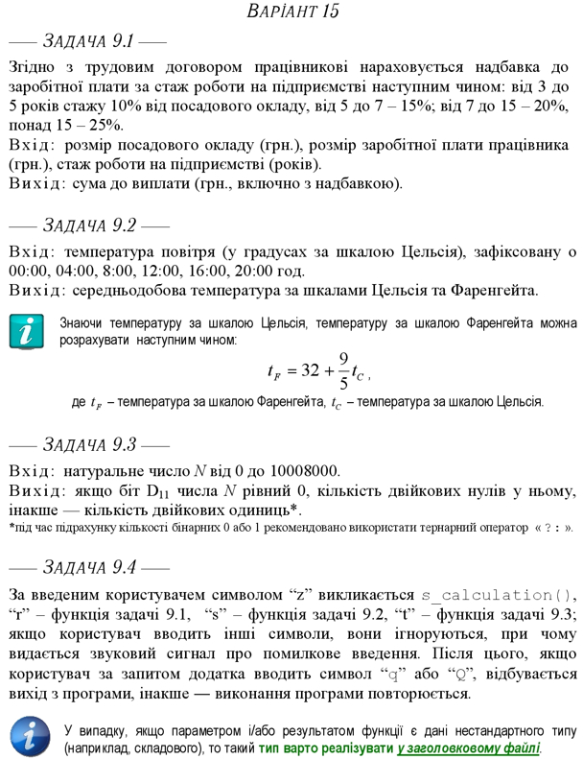

***Алгоритми виконання:***

***Алгоритм виконання Task 9.1:***

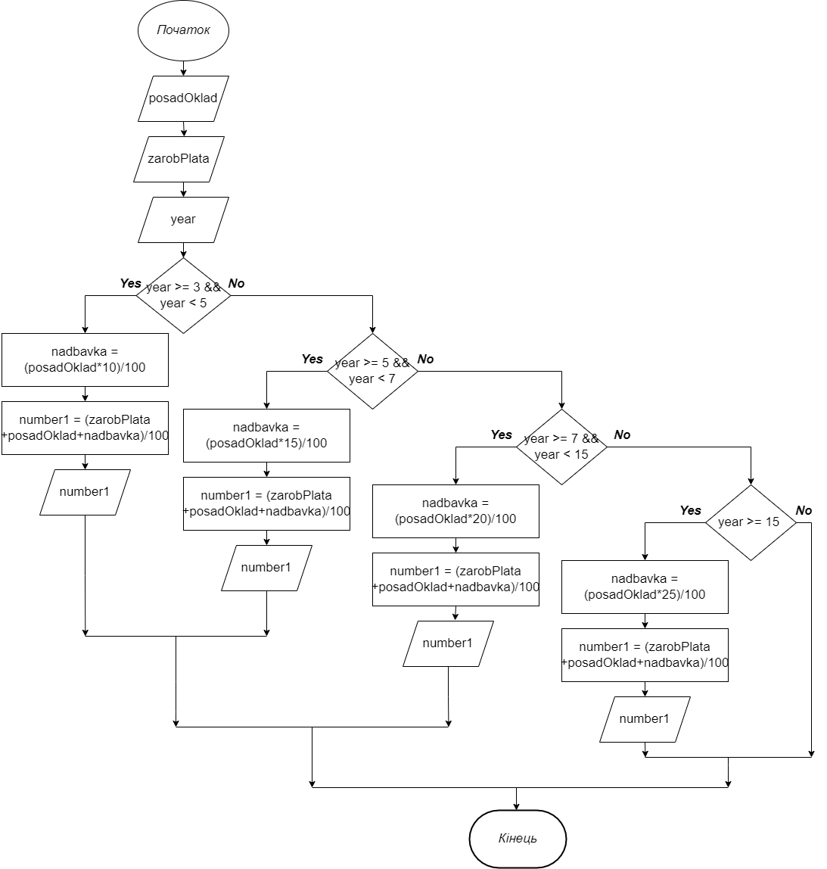

***Алгоритм виконання Task 9.2:***

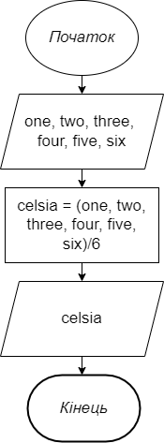 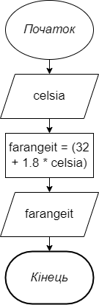

***Алгоритм виконання Task 9.3:***

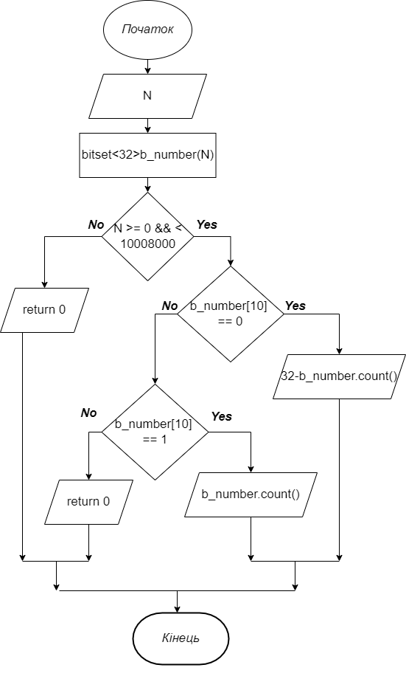

***Алгоритм виконання Task 9.4:***

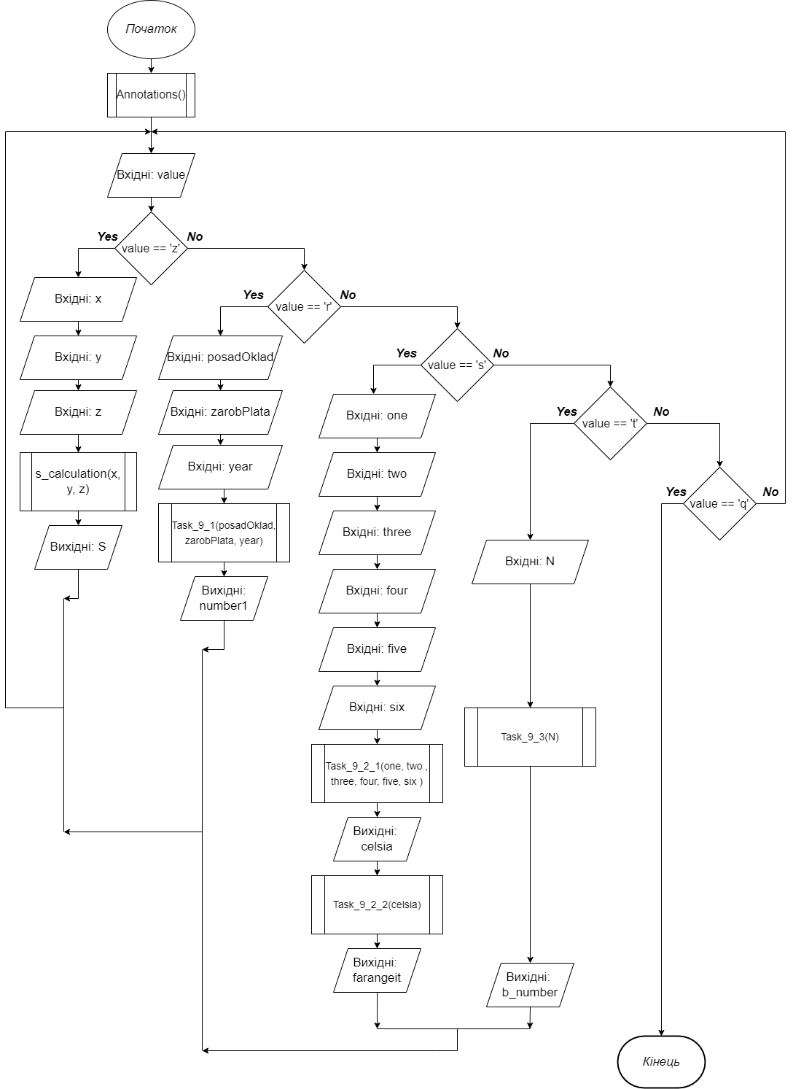

***Висновок:***

Мета цієї роботи полягає у набутті ґрунтовних вмінь і практичних навичок реалізації технології модульного програмування, застосування операторів С/С++ арифметичних, логічних, побітових операцій, умови, циклів та вибору під час розроблення статичних бібліотек, заголовкових файлів та програмних засобів у кросплатформовому середовищі Code::Blocks.

Для виконання даної лабораторної роботи потрібно приблизно – 4 академічні години.

Також потрібно таке обладнення:

* персональний комп’ютер з операційною системою Windows;
* вільне кросплатформове Code::Blocks IDE ([www.codeblocks.org](http://www.codeblocks.org));
* текстовий редактор (OpenOffice Writer, Microsoft Word або ін.);
* – файл-шаблон тестового набору Artifact_TEST_SUITE_lab.doc;
* власні обліковий запис на GitHub https://github.com/ та Git-репозиторій <https://github.com/odorenskyi/Isachenkov-Eduard-KB-21>

При підготовці до лабораторної роботи я отримав такі завдання.

1. Реалізувати функції розв’язування задач 9.1–9.3 як складових статичної бібліотеки libModulesПрізвище.а (проект ModulesПрізвище, створений під час виконання лабораторної роботи №8).
2. Реалізувати програмне забезпечення розв’язування задачі 9.4 на основі функцій статичної бібліотеки libModulesПрізвище.а. Я працював за таким порядком виконання лабораторної роботи:

Я дотримувався такого плану виконання лабораторної роботи №9:

1. Спочатку я зайшов на мій Git Repositories та отримав завдання для виконання лабораторної роботи №9.
2. Завантажив Git Repositories на мій диск.
3. Змінив вміст файлу *README.md*, вказавши: тему, мету, варіант та завдання 9.1-9.4.
4. Створив теки: prj, SoftWare, TestSuite, Report. Також завантажив все на репозиторій.
5. Здійснив аналіз задач 9.1 – 9.3.
6. Створив блок-схему до неї та розробив набір контрольних прикладів до задачі 9.1 – 9.3, задля виконання модульного тестування модулів С++.
7. З лабораторної роботи №8, перемістив статичну бібліотеку *ModulesIsachenkov* в папку prj.
8. Реалізував функції: *Task_9_1, Task_9_2, Task_9_3*.
9. Скомпілюв проєкт статичної бібліотеки.
10. З лабораторної роботи №8, перемістив заголовковий файл *ModulesIsachenkov.h*, в ньому вписав прототипи функцій *Task_9_1, Task_9_2, Task_9_3.*
11. *У* Code::Blocks створив проєкт консольного застосунку С++, іменував його як *TestDriver*.
12. Реалізував мовою програмування С++, тестовий драйвер, підключив статичну бібліотеку та заголовковий файл в налаштуваннях компілятора.
13. Здійснив аналіз задачі 9.4
14. Створив блок-схему до неї. Завантажив тест-сьют, та заповнив його належним чином. Для повної перевірки проєкта потрібно 6 тест-кейсів.
15. Створив у Code::Blocks проєкт консольного застосунку під назвою Isachenkov-task.
16. Написав лістинг до завдання 9.4.
17. Зробив перевірку за допомогою системного тестування, відповіді записав у TestSuite.
18. Надіслав всі файли на Git Repositorie.

Данна лабораторна робота розширила мої знання. Вона була чудова!

***Додаток №1:***

***Вхідні та вихідні дані до TestDriver:***

|  |  |  |
| --- | --- | --- |
| **ID TS** | **Вхідні**  **дані** | **Вихідні**  **дані** |
| **№** | **Завдання 9.1** | |
| **1** | 1000, 5000, 9 | 6200 |
| **2** | 5000, 10000, 4 | 12750 |
| **3** | 3000, 15450, 16 | 19200 |
| **№** | **Завдання 9.2** | |
| **1** | 1, 4, 8, 10, 15, 21 | 9 |
| **2** | -6, -2, 1, 4, 8, 12 | 2 |
| **3** | 1, 8, 16, 22, 26, 34 | 17 |
| **№** | **Завдання 9.3** | |
| **1** | 1234567 | 11 |
| **2** | 7654321 | 19 |
| **3** | 57210 | 12 |

***Додаток результат виконання TestDriver (з консольного вікна):***

*Test Task_9_1*

*Test case #01 PASSED.*

*Test case #02 PASSED.*

*Test case #03 PASSED.*

*Test Task_9_2*

*Test case #01 PASSED.*

*Test case #02 PASSED.*

*Test case #03 PASSED.*

*Test Task_9_3*

*Test case #01 PASSED.*

*Test case #02 PASSED.*

*Test case #03 PASSED.*

***Додаток №2:***

***Вихідний код проєкту ModulesIsachenkov:***

#include <cmath>

#include <iostream>

#include <bitset>

using namespace std;

float s_calculation(int x, int y, int z){

return (pow((2 * z + 1), x)) - (sqrt(abs(y - 0.5 * z))) + z + 3.141592653589793;

}

int Task_9_1(int posadOklad, int zarobPlata, int year){

int nadbavka, number1;

if (year >= 3 && year < 5){

nadbavka = (posadOklad*10)/100;

number1 = zarobPlata+posadOklad+nadbavka;

}

if (year >= 5 && year < 7){

nadbavka = (posadOklad*15)/100;

number1 = zarobPlata+posadOklad+nadbavka;

}

if (year >= 7 && year < 15){

nadbavka = (posadOklad*20)/100;

number1 = zarobPlata+posadOklad+nadbavka;

}

if (year >= 15){

nadbavka = (posadOklad*25)/100;

number1 = zarobPlata+posadOklad+nadbavka;

}

return number1;

}

int Task_9_2_1(int one, int two, int three, int four, int five, int six){

int celsia;

celsia = (one+two+three+four+five+six)/6;

return celsia;

}

int Task_9_2_2(int celsia){

int farangeit;

farangeit = (32 + 1.8 * celsia);

return farangeit;

}

int Task_9_3(int N){

bitset<32>b_number(N);

if (N >= 0 && N < 10008000){

if (b_number[10] == 0){

return 32-b_number.count();

}

else if (b_number[10] == 1){

return b_number.count();

}

}

else{

return 0;

}

}

***Вихідний код проєкту TestDriver:***

#include <iostream>

#include "ModulesIsachenkov.h"

using namespace std;

void testdriver_1(void){

int posadOklad[3] = {1000, 2500, 3000};

int zarobPlata[3] = {5000, 10000, 15450};

int year[3] = {9, 4, 16};

int num1 [3] = {6200, 12750, 19200};

cout << "Test Task_9_1\n";

for(int i = 0; i < 3; i++){

if (Task_9_1(posadOklad[i], zarobPlata[i], year[i]) == num1[i])

cout << "\nTest case #0" << i+1 << " PASSED.\n";

else

cout << "\nTest case #0" << i+1 << " FAILED.\n";

}

}

void testdriver_2(void){

int one[3] = {1, -6, 1};

int two[3] = {4, -2, 8};

int three[3] = {8, 1, 16};

int four[3] = {10, 4, 22};

int five[3] = {15, 8, 26};

int six[3] = {21, 12, 34};

int num2_1[3] = {9, 2, 17};

int num2_2[3] = {49, 37, 64};

cout << "\nTest Task_9_2\n";

for(int i = 0; i < 3; i++){

if ((Task_9_2_1(one[i], two[i], three[i], four[i], five[i], six[i]) == num2_1[i]) && (Task_9_2_2((Task_9_2_1(one[i], two[i], three[i], four[i], five[i], six[i])) == num2_2[i])))

cout << "\nTest case #0" << i+1 << " PASSED.\n";

else

cout << "\nTest case #0" << i+1 << " FAILED.\n";

}

}

void testdriver_3(void){

int N[3] = {1234567, 7654321, 57210};

int k[3] = {11, 19, 12};

cout << "\nTest Task_9_3\n";

for(int i = 0; i < 3; i++){

if (Task_9_3(N[i]) == k[i])

cout << "\nTest case #0" << i+1 << " PASSED.\n";

else

cout << "\nTest case #0" << i+1 << " FAILED.\n";

}

}

int main()

{

testdriver_1();

testdriver_2();

testdriver_3();

return 0;

}

***Вихідний код проєкту Isachenkov_task:***

#include <iostream>

#include "ModulesIsachenkov.h"

using namespace std;

void Annotations();

int main()

{

char *locale = setlocale(LC_ALL, "");

Annotations();

char value;

do{

cout << "\n\nSelect the function you want to use:"

<< "\n(to use, enter the button next to the function):"

<< "\nz - the function is called s_calculation"

<< "\nr - the function is called Task 9.1"

<< "\ns - the function is called Task 9.2"

<< "\nt - the function is called Task 9.3"

<< "\nq - exit the application" << endl << endl;

cin >> value;

if (value == 'z'){

int x, y, z;

cout << "Enter x: = ";

cin >> x;

cout << "\nEnter y: = ";

cin >> y;

cout << "\nEnter z: = ";

cin >> z;

cout << "S: = " << s_calculation(x, y, z);

}

if (value == 'r'){

double posadOklad, zarobPlata;

int year;

cout << "Enter the amount of salary (UAH): " << endl;

cin >> posadOklad;

cout << "Enter the amount of the employee's salary (UAH): " << endl;

cin >> zarobPlata;

cout << "Work experience at the enterprise (years): " << endl;

cin >> year;

cout << "Amount to be paid (UAH): " << Task_9_1(posadOklad, zarobPlata, year);

}

if (value == 's'){

double one, two, three, four, five, six;

cout << "\nEnter the fixed air temperature (Celsius) о 00:00 = ";

cin >> one;

cout << "Enter the fixed air temperature (Celsius) о 04:00 = ";

cin >> two;

cout << "Enter the fixed air temperature (Celsius) о 08:00 = ";

cin >> three;

cout << "Enter the fixed air temperature (Celsius) о 12:00 = ";

cin >> four;

cout << "Enter the fixed air temperature (Celsius) о 16:00 = ";

cin >> five;

cout << "Enter the fixed air temperature (Celsius) о 20:00 = ";

cin >> six;

cout << "\nAverage daily temperature on the Celsius scale: " << Task_9_2_1(one, two, three, four, five, six) << endl;

cout << "The average daily temperature on the Fahrenheit scale: " << Task_9_2_2(Task_9_2_1(one, two, three, four, five, six)) << endl;

}

if (value == 't'){

int N, t;

cout << "\nEnter the number N from 0 to 10008000: ";

cin >> N;

cout << "N: = " << Task_9_3(N);

}

}while(value == 'a'||value == 'A'||value == 'b'||value == 'B'||value == 'c'||value == 'C'||

value == 'd'||value == 'D'||value == 'e'||value == 'E'||value == 'g'||value == 'G'||

value == 'h'||value == 'H'||value == 'i'||value == 'I'||value == 'j'||value == 'J'||

value == 'k'||value == 'K'||value == 'l'||value == 'L'||value == 'm'||value == 'M'||

value == 'n'||value == 'N'||value == 'o'||value == 'O'||value == 'p'||value == 'P'||

value == 'r'||value == 'R'||value == 'u'||value == 'U'||value == 'v'||value == 'V'||

value == 'w'||value == 'W'||value == 'x'||value == 'X'||value == 'y'||value == 'Y'||

value == 'z'||value == 'Z'||value == 's'||value == 'S'||value == 't'||value == 'T');

return 0;

}

void Annotations(){

cout << " __________________________________________________\n| Eduard Isachenkov, isachenkov.eduard26@gmail.com |\n|_______________________(c)________________________|\n";

}

***Додаток №3:***

***Додаток TestSuite до Task 9.4***

